**高二化学综合练习11**

**一、单选题**

1．北京冬奥会成功举办、神舟十三号顺利往返、“天宫课堂”精彩呈现均展示了我国科技发展的巨大成就。下列相关叙述正确的是

A．飞船返回舱表层材料中的玻璃纤维属于无机非金属材料

B．“泡腾片实验”中，柠檬酸与小苏打反应时，有电子的转移

C．乙酸钠过饱和溶液结晶形成温热“冰球”，该过程吸收热量

D．吉祥物“冰墩墩”的材质中有聚氯乙烯，聚氯乙烯是纯净物

2．三氯化六氨合钴[Co(NH3)6]Cl3是一种重要的化工产品，实验室可用反应制备。下列有关说法正确的是

A．基态Co2+的价层电子排布式为 B．的电子式为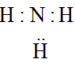

C．中子数为18的氯原子可表示为 D．中含24mol共价键

3．氮是生命的基础，氮及其化合物在生产生活中具有广泛应用。工业上用氨的催化氧化生产硝酸，其热化学方程式为4NH3(g)+5O2(g)4NO(g)+ 6H2O(g) △H=-904kJ•mol-1。生产硝酸的尾气中主要含有NO、NO2等大气污染物，可用石灰浆等碱性溶液吸收处理，并得到Ca(NO3)2、Ca(NO2)2等化工产品。下列氮及其化合物的性质与用途具有对应关系的是

A．N2不溶于水，可用作保护气 B．NH3极易溶于水，可用作制冷剂

C．NO2具有强氧化性，可用作火箭燃料推进剂 D．HNO3具有易挥发性，可用来制备硝酸纤维

4．氮是生命的基础，氮及其化合物在生产生活中具有广泛应用。工业上用氨的催化氧化生产硝酸，其热化学方程式为4NH3(g)+5O2(g)4NO(g)+6H2O(g) △H=-904kJ·mol-1。生产硝酸的尾气中主要含有NO、NO2等大气污染物，可用石灰浆等碱性溶液吸收处理，并得到Ca(NO3)2、Ca(NO2)2等化工产品。实验室采用下列装置制取氨气，正确的是

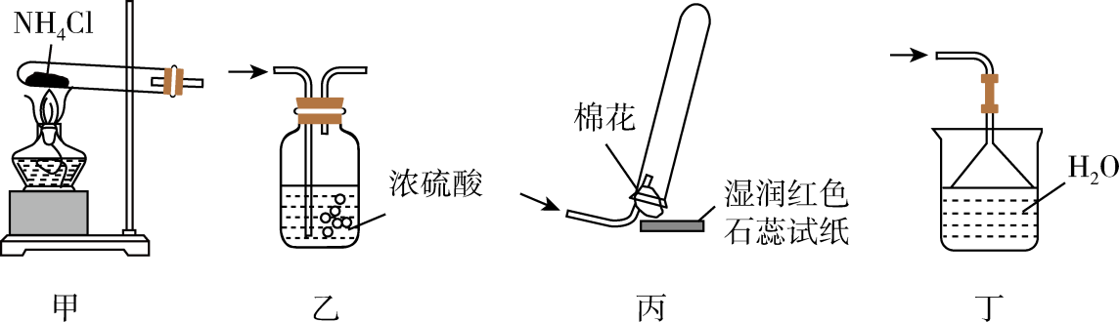

A．装置甲生成NH3 B．装置乙干燥NH3

C．装置丙收集NH3并验满 D．装置丁吸收多余NH3

5．氮是生命的基础，氮及其化合物在生产生活中具有广泛应用。工业上用氨的催化氧化生产硝酸，其热化学方程式为4NH3(g)＋5O2(g) 4NO(g)＋6H2O(g)Δ*H*＝－904 kJ·mol－1。生产硝酸的尾气中主要含有NO、NO2等大气污染物，可用石灰浆等碱性溶液吸收处理，并得到Ca(NO3)2、Ca(NO2)2等化工产品。对于反应4NH3(g)＋5O2(g) 4NO(g)＋6H2O(g)，下列有关说法不正确的是

A．该反应一定能自发进行 B．该反应的正反应的活化能小于逆反应的活化能

C．断裂1mol N—H键的同时断裂1molO—H键，说明该反应达到平衡状态

D．达到平衡时，增大容器的体积，*v*(正)增加、*v*(逆)减小

6．对于下列实验，能正确描述其反应的离子方程式的是

A．向BaCl2溶液中通入SO2：Ba2++H2O+SO2=BaSO3↓+2H+

B．硫化亚铁溶于稀硝酸中：FeS+2H+=Fe2++H2S↑

C．同浓度同体积NH4HSO4溶液与NaOH溶液混合：NH+OH-=NH3·H2O

D．用Na2SO3溶液吸收少量Cl2：3SO+Cl2+H2O=2HSO+2Cl-+SO

7．、、、为分属不同周期的主族元素，原子序数依次增大且小于20，四种元素形成的化合物在农业上常用作肥料，结构如图所示。下列说法正确的是

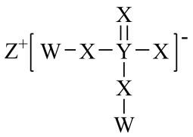

A．简单离子半径： B．的第一电离能较同周期相邻的两种元素都大

C．、分别与形成的简单化合物的沸点：

D．与形成的化合物溶于水，可使紫色石蕊试液变红

8．硫和氮及其化合物对人类生存和社会发展意义重大，但硫氧化物和氮氧化物造成的环境问题也日益受到关注，下列说法正确的是

A．汽车尾气中NO，主要来源于汽油、柴油的燃烧 B．二氧化硫不仅可以漂白纸浆，还能杀菌消毒

C．植物直接吸收利用空气中的NO和NO2作为肥料，实现氮的固定

D．工业废气中的SO2和CO2均可采用石灰法进行脱除

9．CuCl可用作有机合成的催化剂。工业上用黄铜矿(主要成分是CuFeS2，还含有少量SiO2)制备CuCl的工艺流程如图1：

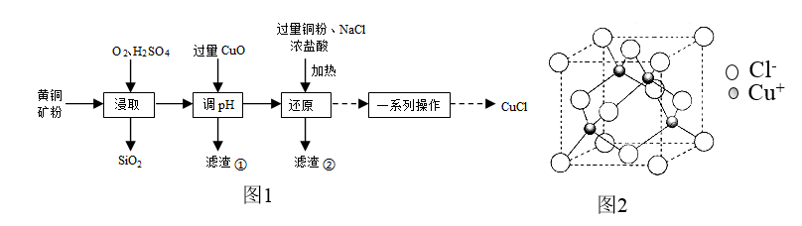

下列说法正确的是

A．“浸取”时的离子方程式为CuFeS2+4O2=Cu2++Fe2++2SO

B．“滤渣①”的成分是Fe(OH)3

C．“还原”时加入NaCl和浓盐酸主要是为了提供Cl-，跟铜元素形成可溶于水的物质

D．CuCl的晶胞如图2，每个氯离子周围与之距离最近的氯离子数目是4

10．羟甲香豆素(丙)是一种治疗胆结石的药物，部分合成路线如图所示。下列说法不正确的是

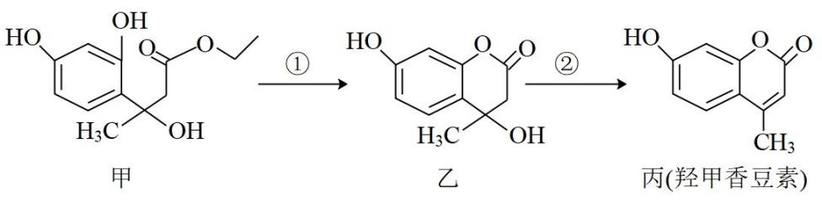

A．甲分子中的含氧官能团为羟基、酯基 B．丙能使酸性高锰酸钾溶液褪色

C．常温下1mol乙最多与含4molNaOH的水溶液完全反应

D．1mol丙与足量溴水反应时，消耗Br2的物质的量为3mol

11．室温下，通过下列实验探究NH4Al(SO4)2溶液的性质(假设实验前后溶液体积不变)。

实验1：用pH试纸测定0.1mol·L-1NH4Al(SO4)2溶液的pH，测得pH约为6

实验2：向0.1mol·L-1NH4Al(SO4)2溶液中加入少量的Ba(OH)2溶液，产生白色沉淀

实验3：向0.1mol·L-1NH4Al(SO4)2溶液中通入一定量的NH3至沉淀完全

实验4：向0.1mol·L-1NH4Al(SO4)2溶液中加入Na2CO3产生沉淀和气体

下列说法正确的是

A．0.1mol·L-1NH4Al(SO4)2溶液中由水电离出的c(H+)约为10-8mol·L-1

B．实验2发生反应离子方程式为+Al3++ +Ba2++4OH-=BaSO4↓+Al(OH)3↓+NH3·H2O

C．实验3得到的溶液中有c()>c()>c(H+)>c(OH-)

D．实验4过滤后所得清液中一定存在：c2(Al3+)=

12．电催化氮气制备铵盐和硝酸盐的原理如图所示。下列说法正确的是

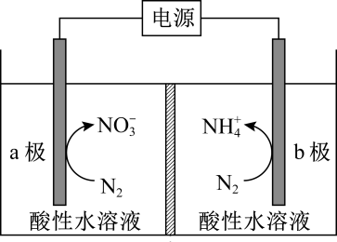A．a极反应式为N2+12OH--10e-=2NO+6H2O

B．电解一段时间，a、b两电极区的pH均减小

C．电解过程中H+从a极通过质子交换膜转移至b极

D．相同时间内，a、b两极消耗N2的物质的量之比为5∶3

13．硝酸盐污染已成为一个日益严重的环境问题。甲酸( HCOOH)在纳米级Pd表面分解为活性H2和CO2，再经下列历程实现NO的催化还原，进而减少污染。已知Fe( II)、Fe(III)表示Fe3O4中二价铁和三价铁。下列说法错误的是

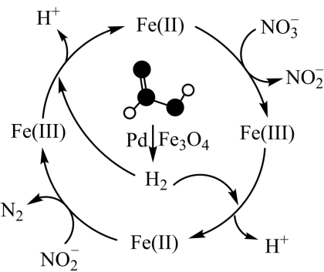

A．Fe3O4参与了该循环历程 B．HCOOH分解时，碳氢键和氧氢键发生了断裂

C．H2在反应历程中生成的H+起到调节体系pH的作用 D．在整个历程中，1 mol H2可还原1 mol NO

14．工业上利用硫(S8)与为原料制备。450℃以上，发生反应Ⅰ：；通常在600℃以上发生反应Ⅱ：。一定条件下，分解产生的体积分数、与反应中的平衡转化率与温度的关系如图所示。下列说法一定正确的是

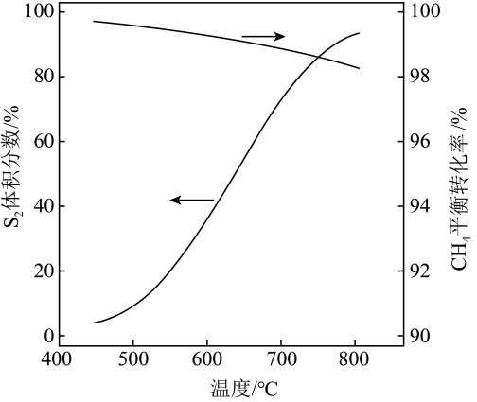

A．反应Ⅱ的正反应为吸热反应

B．在恒温密闭容器中，反应相同时间，温度越低，的转化率越大

C．发生反应Ⅱ温度不低于600℃的原因是：此温度平衡转化率已很高；低于此温度，浓度小，反应速率慢

D．某温度下若完全分解成，在密闭容器中，开始反应，当体积分数为10％时，转化率为43％

**二、工业流程题**

15．稀土在电子、激光、核工业、超导等诸多高科技领域有广泛的应用。铳(Sc)是一种稀土金属，利用钛尾矿回收金属钪和草酸的工艺流程如图所示。回答下列问题：

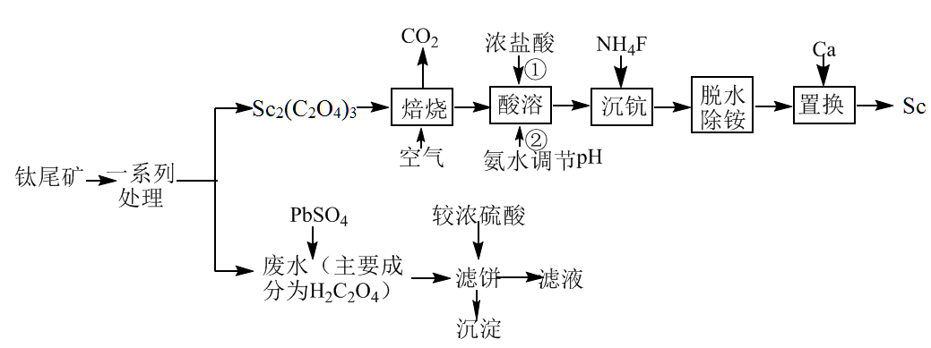

已知：①xNH4Cl·yScF3·zH2O是“沉钪”过程中ScF3与氯化物形成的复盐沉淀，在强酸中部分溶解。

②“脱水除铵”是复盐沉淀的热分解过程。

③25℃时，部分物质的相关信息如表所示：

|  |  |  |  |
| --- | --- | --- | --- |
| Ksp(PbSO4) | Ksp(PbC2O4) | Ka1(H2C2O4) | Ka2(H2C2O4) |
| 2.0×10-8 | 5.0×10-10 | 6.0×10-2 | 6.25×10-5 |

(1)“焙烧”过程生成Sc2O3的化学方程式为____________________________。

(2)“脱水除铵”过程中固体质量与温度的关系如图所示，其中在380-400℃过程中会有白烟冒出，保温至无烟气产生，即得到ScF3，由图中数据可得x：z=____。

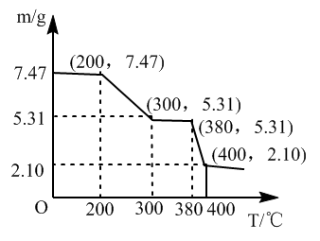

(3)传统制备ScF3的方法是先得到ScF3·6H2O沉淀，再高温脱水得ScF3，但通常含有ScOF杂质，原因是____。(用化学方程式表示)。流程中“沉钪”后“脱水除铵”可制得纯度很高的ScF3，其原因是____。

(4)将1.8molPbSO4加到1L含有0.12mol/LH2C2O4的废水中。发生的离子反应为：PbSO4(s)+H2C2O4(aq)PbC2O4(s)+2H+(aq)+SO(aq)，该反应的平衡常数的值K=____。滤饼经浓硫酸处理后的“沉淀”是____(化学式)。

**三、有机推断题**

16．化合物K是一种具有抗菌作用的药物，其合成路线如图：

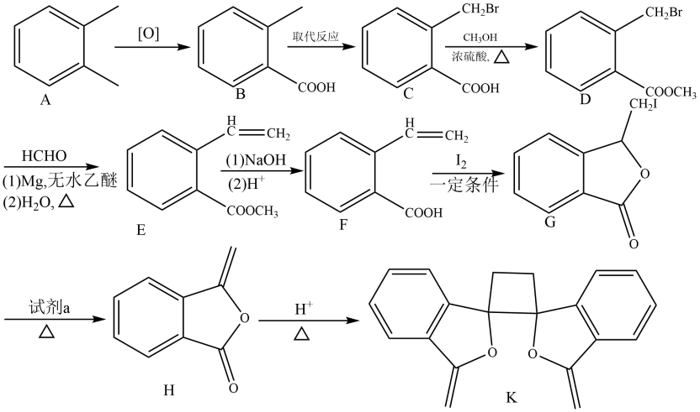

(1)B分子中采取sp2杂化的碳原子数目是_____。

(2)E的一种同分异构体同时满足下列条件，写出该同分异构体的结构简式：_____。

①分子中不同化学环境的氢原子个数比是6：2：1：1。

②苯环上有4个取代基，且只有一种含氧官能团

(3)D→E的反应需经历D→X→E的过程，中间体X的分子式为C10H12O3。X→E的反应类型为_____。

(4)F→G中有一种分子式为C9H7O2I的副产物生成，该副产物的结构简式为_____。

(5)写出以乙烯为原料制备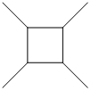的合成路线流程图(涉及题干中条件任用、无机试剂任用，合成路线流程图示例见本题题干)_____。

**四、工业流程题**

17．实验室研究从炼铜烟灰(主要成分为CuO、Cu2O、ZnO、PbO及其硫酸盐)中分别回收铜、锌、铅元素的流程如图。

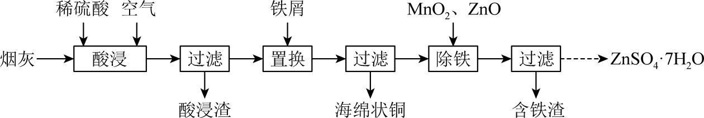

(1)酸浸过程中，金属元素均由氧化物转化为硫酸盐，其中生成CuSO4的化学方程式为：CuO+H2SO4=CuSO4+H2O、____。

(2)置换过程中，铁屑完全消耗后，铜的产率随时间延长而下降，其可能原因为____。

(3)已知，25℃时，Ksp(PbSO4)=2.5×10-8；PbSO4+2Cl-PbCl2+SO。一定条件下，在不同浓度的NaCl溶液中，温度对铅浸出率的影响、PbCl2的溶解度曲线分别如图1、图2所示。

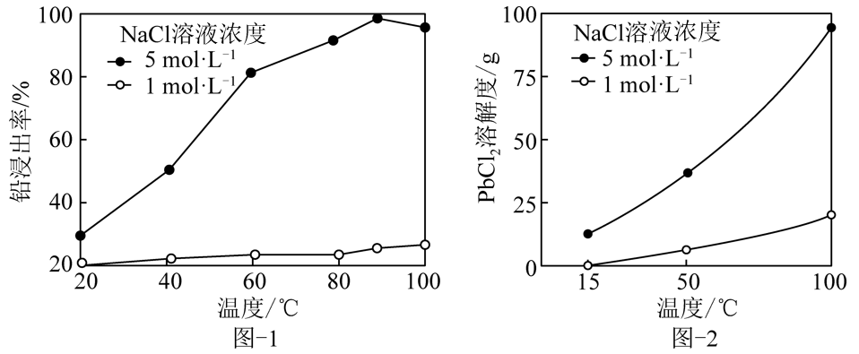

浸出后溶液循环浸取并析出PbCl2的实验结果如表所示。

|  |  |  |  |  |
| --- | --- | --- | --- | --- |
| 参数 | 循环次数 | | | |
| 0 | 1 | 2 | 3 |
| 结晶产品中PbCl2纯度/% | 99.9 | 99.3 | 98.7 | 94.3 |

①为提高原料NaCl溶液利用率，请补充完整利用酸浸渣制备化学纯(纯度≥98.5%)PbCl2晶体的实验方案：取一定质量的酸浸渣，____，将所得晶体洗涤、干燥。(可选用的试剂：5mol·L-1NaCl溶液，1mol·L-1NaCl溶液，NaCl固体)

②循环一定次数后的溶液中加入适量CaCl2溶液，过滤并加水稀释至其中NaCl浓度为1mol·L-1的目的是____。

(4)ZnSO4·7H2O产品的纯度可用配位滴定法测定。准确称取一定量的ZnSO4·7H2O晶体加入250mL的锥形瓶中，加水约20mL。再加入2～3滴5％的二甲酚橙作指示剂、约5mL六亚甲基四胺缓冲溶液，摇匀。用已标定的0.0160mol/LEDTA溶液滴定，滴定至溶液由红紫色变成亮黄色，即为终点(ZnSO4·7H2O与EDTA按物质的量之比1∶1反应)。实验数据如表：

|  |  |  |
| --- | --- | --- |
| m(ZnSO4·7H2O)/g | 起始滴定管读数/mL | 终点滴定管读数/mL |
| 0.1692 | 0.20 | 26.50 |

ZnSO4·7H2O产品的纯度为____(保留2位有效数字)。

**五、填空题**

18．燃煤烟气中SO2和NOx是大气污染物的主要来源，脱硫脱硝技术是烟气治理技术的研究热点。

(1)尿素/H2O2溶液脱硫脱硝。尿素[CO(NH2)2]是一种强还原剂。60℃时在一定浓度的尿素/H2O2溶液中通入含有SO2和NO的烟气，烟气中有毒气体被一定程度吸收。尿素/H2O2溶液对SO2具有很高的去除效率，写出尿素和H2O2溶液吸收SO2，生成硫酸铵和CO2的化学方程式为____。

(2)除去烟气中的NOx，利用氢气选择性催化还原(H2—SCR)是目前消除NO的理想方法。H2—SCR法的

主反应：2NO(g)+2H2(g)=N2(g)+2H2O(g) △H1 副反应：2NO(g)+H2(g)=N2O(g)+H2O(g) △H2<0

①已知H2(g)+O2(g)=H2O(g) △H3=-241.5kJ·mol-1 N2(g)+O2(g)=2NO(g) △H4=+180.5kJ·mol-1

则△H1=____kJ·mol-1。

②H2—SCR在Pt—HY催化剂表面的反应机理如图所示：

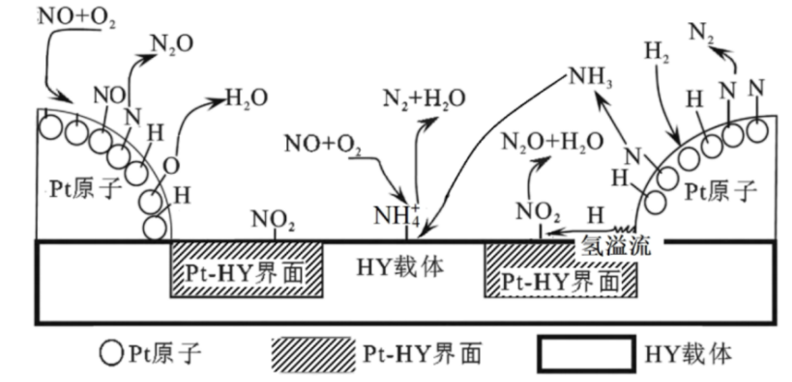

已知在HY载体表面发生反应的NO、O2物质的量之比为4∶1，反应中每生成1molN2，转移的电子的物质的量为___mol。

(3)V2O5/炭基材料(活性炭、活性焦、活炭纤维)也可以脱硫脱硝。V2O5/炭基材料脱硫原理是：SO2在炭表面被吸附，吸附态SO2在炭表面被催化氧化为SO3，SO3再转化为硫酸盐等。

①V2O5/炭基材料脱硫时，通过红外光谱发现，脱硫开始后催化剂表面出现了VOSO4的吸收峰，再通入O2后VOSO4吸收峰消失，该脱硫反应过程可描述为____。

②V2O5/炭基材料脱硫时，控制一定气体流速和温度，考察了烟气中O2的存在对V2O5/炭基材料催化剂脱硫脱硝活性的影响，结果如图所示，当O2浓度过高时，去除率下降，其可能原因是_____。

